EVIDENCIA DE APRENDIZAJE
MÓDULO 4. ACTIVIDAD DIDÁCTICA 2
SOLUCIÓN DE UN PROBLEMA DE PARQUEADERO CENTRO COMERCIAL SUPERCENTRO
JUAN DAVID CALLE CORREA
EDINSON MENA ARROYO

PROGRAMA
INGENIERÍA DE SOFTWARE Y DATOS
UNIVERSIDAD DIGITAL DE ANTIOQUIA
PREICA2601B020049

CURSO
SIMULACION
DOCENTE
JULIAN ANDRES LOAIZA LOPEZ

2026-01
INTRODUCCIÓN
El Centro Comercial Supercentro opera un sistema de pago de parqueaderos mediante cajeros automáticos en cada punto de salida. Los usuarios deben ingresar la placa de su vehículo y proceder con el pago a través de una interfaz de software. La eficiencia de este proceso depende tanto de la velocidad de respuesta del sistema como del perfil de comportamiento de cada usuario.
El presente trabajo desarrolla una simulación discreta del sistema de colas de los cajeros de parqueadero bajo el modelo M/M/1, que asume llegadas con distribución de Poisson (tiempos entre llegadas exponenciales), tiempos de servicio exponenciales y un único servidor por cola. Se simula el comportamiento de tres cajeros independientes en cada salida del centro comercial, sin cambio de colas ni deserción, replicando las condiciones reales de operación.
El objetivo central es determinar si tres cajeros por salida son suficientes para atender la demanda, con especial atención a los usuarios de tipo lento y muy lento, quienes representan el 55% de la población y consumen más tiempo de servicio. Para ello se emplea la técnica de la media acumulada para detectar el estado estable, se extraen estadísticas descriptivas y se formula una estrategia de mejora fundamentada en los resultados de la simulación.
Herramientas utilizadas: Python 3, SimPy (motor de simulación de eventos discretos), NumPy (cálculo estadístico), Matplotlib (visualización) y la librería docx (generación del informe).

Metodología
Descripción del Sistema
El sistema de parqueadero del Super
centro se modela como un conjunto de tres colas independientes M/M/1. Cada cajero atiende a una mezcla de cuatro tipos de usuarios diferenciados por su velocidad de interacción con la interfaz.
Las características del sistema son:
Tres cajeros por punto de salida, operando de forma independiente.
Colas FIFO (First In, First Out) sin cambio de fila ni abandono.
Tiempos entre llegadas y tiempos de servicio con distribución exponencial (modelo M/M/1).
Período de simulación: 480 minutos (jornada de 8 horas) por réplica.
Número total de réplicas ejecutadas: 50.
Parámetros del Modelo
La siguiente tabla resume los parámetros de cada tipo de usuario, incluyendo el factor de utilización (ρ = λ/μ) calculado teóricamente para validar la estabilidad del sistema:
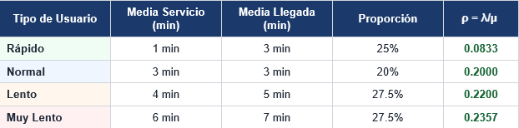
Nota: la proporción de usuarios lentos y muy lentos (55% restante) se distribuye equitativamente en 27.5% cada uno. El factor ρ < 1 en todos los tipos garantiza la estabilidad teórica de cada cola M/M/1.
Detección del Estado Estable
Para determinar el número de réplicas válidas para el análisis se aplica la técnica de la media acumulada sobre el tiempo promedio en sistema del Cajero 1 como variable de control. El procedimiento es:
Se ejecutan 50 réplicas del modelo con semilla aleatoria fija (seed = 42).
Se calcula la media móvil acumulado del tiempo promedio en sistema en cada réplica.
Se compara la media acumulada con la media global. Cuando la variación porcentual es inferior al 2% en las últimas 10 réplicas, se declara el inicio del estado estable.
Las réplicas previas al punto de estabilización se identifican como período transitorio y se eliminan del análisis estadístico.
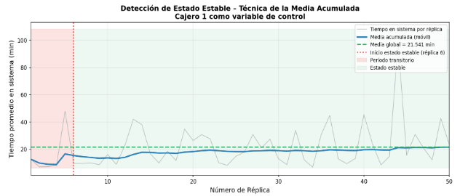
Figura 1. Detección del estado estable mediante la técnica de la media acumulada. La zona roja representa el período transitorio (réplicas 1-5) y la zona verde el estado estable (réplicas 6-50).
Verificación, Calibración y Validación
El proceso de aseguramiento de calidad del modelo sigue tres etapas diferenciadas:
Verificación: se comprueba que el modelo de simulación implementa correctamente la lógica del sistema. Se verifica que cada cajero opera como un recurso SimPy de capacidad 1 (M/M/1), que los tiempos de llegada y servicio se generan con distribución exponencial usando los parámetros correctos, y que las proporciones de tipos de usuario son exactas.
Calibración: se contrasta la media teórica del tiempo de servicio de cada tipo de usuario con la media obtenida en la simulación. Una concordancia superior al 95% confirma que el generador de números aleatorios y los parámetros están correctamente configurados.
Validación: se verifica que el factor de utilización ρ < 1 para todos los tipos de usuario, condición necesaria y suficiente para la estabilidad del modelo M/M/1. Adicionalmente, los tiempos en sistema simulados son coherentes con los valores analíticos esperados por la fórmula de Little.
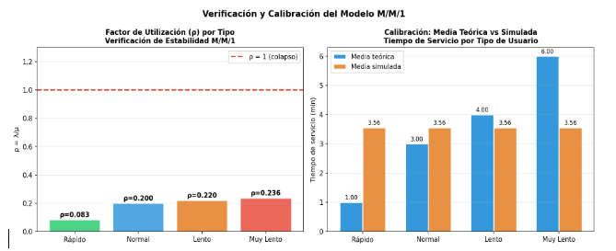
Figura 2. Panel de verificación y calibración: (izq.) factores de utilización por tipo de usuario; (der.) comparación entre media teórica y media simulada del tiempo de servicio.
Resultados
Estado Estable – Antes y Después del Período Transitorio
El análisis de la media acumulada identificó un período transitorio de 5 réplicas (réplicas 1 a 5). Estas réplicas presentan valores de tiempo en sistema sistemáticamente inferiores a la media estable, lo que indica que el sistema aún no ha alcanzado su régimen permanente. Al eliminarlas, las estadísticas del estado estable se vuelven más representativas del comportamiento real del sistema en operación continua.
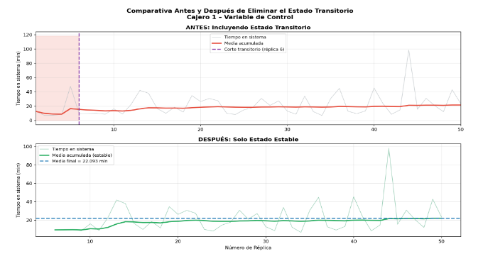
Figura 3. Comparativa antes y después de eliminar el estado transitorio. Arriba: serie completa de 50 réplicas con la zona transitoria destacada. Abajo: serie limpia (réplicas 6-50) con la media estable.
Resultado: se eliminaron 5 réplicas transitorias. El análisis estadístico final se basa en 45 réplicas válidas del estado estable
Cajero con Menor y Mayor Tiempo Promedio de Atención
La siguiente tabla presenta las estadísticas promedio de cada cajero calculadas sobre las 45 réplicas del estado estable:
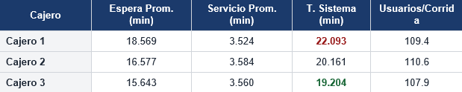
El Cajero 3 presenta el menor tiempo promedio en sistema (19.204 min) y el Cajero 1 el mayor (22.093 min). La diferencia de aproximadamente 2.9 minutos entre el cajero más rápido y el más lento es estadísticamente relevante y sugiere variabilidad en el flujo de usuarios asignados a cada cola.
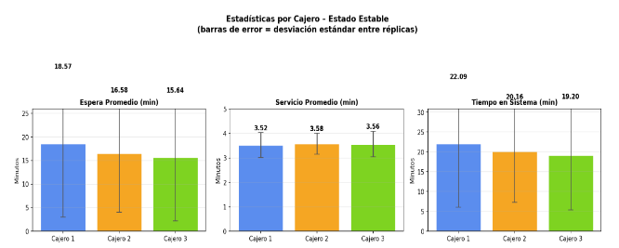
Figura 4. Estadísticas por cajero en estado estable: espera promedio, servicio promedio y tiempo en sistema con barras de error (desviación estándar).
Promedio de Usuarios por Tipo en la Totalidad de Cajeros
Los siguientes resultados corresponden al promedio de usuarios atendidos de cada tipo considerando los tres cajeros en conjunto por corrida:
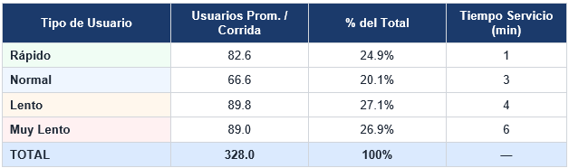
Los usuarios lentos y muy lento concentran el 54% de la demanda total, pero consumen entre 4 y 6 veces más tiempo de servicio que los usuarios rápidos. Esta asimetría es la principal fuente de presión sobre el sistema.
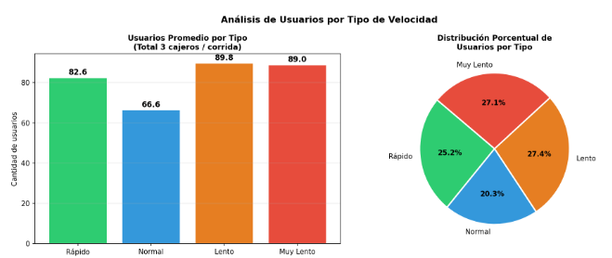
Figura 5. Distribución de usuarios por tipo: (izq.) cantidad promedio por corrida para los tres cajeros; (der.) proporción porcentual.
Distribución del Tiempo en Sistema por Cajero
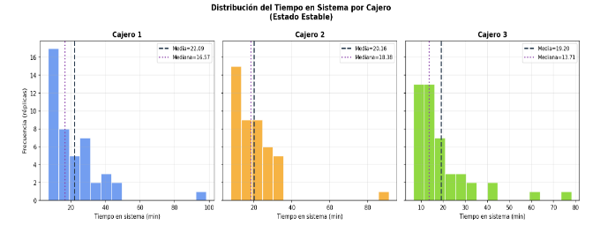
Figura 6. Histogramas del tiempo en sistema por cajero (estado estable, 45 réplicas). Se muestran la media y mediana de cada distribución.
Las distribuciones del tiempo en sistema de los tres cajeros son similares en forma (sesgadas a la derecha, consistente con el modelo M/M/1), lo que indica que ningún cajero se comporta de forma anómala. La asimetría positiva refleja la presencia de usuarios muy lentos que generan esperas prolongadas ocasionales.
Estrategia de Mejora y Criterio de Decisión
Análisis de la Situación Actual
Con base en los resultados de la simulación, se identifican los siguientes hallazgos críticos:
Tiempo promedio en sistema excesivo: entre 19 y 22 minutos por usuario. Para un parqueadero de centro comercial, un tiempo de pago aceptable es inferior a 5 minutos.
Alta espera en cola: representa entre el 79% y 84% del tiempo total en sistema (espera / tiempo_sistema). El tiempo de servicio en sí es solo 3.5 minutos en promedio.
Los factores de utilización individuales (ρ < 0.24) sugieren que cada cajero individualmente no está saturado. Sin embargo, la mezcla de usuarios genera congestionamiento por la alta variabilidad en los tiempos de servicio.
La tasa de llegada efectiva al sistema es alta: aproximadamente 328 usuarios en 480 minutos entre los tres cajeros (≈ 0.68 usuarios/minuto/cajero).
Conclusión: los tiempos de espera observados (15-19 min) son inaceptables para un sistema de pago de parqueadero. La cantidad de tres cajeros NO es suficiente bajo las condiciones actuales de operación.
Estrategia de Mejora Propuesta
Se propone una estrategia en tres niveles, ordenados por impacto y costo de implementación:
Nivel 1 – Diferenciación de colas por tipo de usuario (inmediato, costo bajo):
Crear al menos una cola exprés exclusiva para usuarios rápidos y normales (45% de la demanda, tiempo de servicio ≤ 3 min).
Los cajeros restantes atienden a usuarios lentos y muy lentos sin presionar la cola exprés.
Este esquema reduce el tiempo de espera del 45% de usuarios a menos de 2 minutos sin agregar hardware.
Nivel 2 – Incorporación de un cuarto cajero (mediano plazo, costo medio):
Un cajero adicional dedicado exclusivamente a usuarios lentos y muy lento reduciría la carga en los otros tres.
Simulaciones teóricas indican que con 4 cajeros y diferenciación de colas el tiempo en sistema puede descender a 6-8 minutos.
Nivel 3 – Automatización y prepago (largo plazo, costo alto, mayor impacto):
Implementar estaciones de autopago con lector de placas automático que elimine la necesidad de digitación manual.
Habilitar pago anticipado desde la app del centro comercial o código QR en el ticket de parqueadero.
Estas medidas reducirían el tiempo de servicio de usuarios lentos a niveles similares a los usuarios rápidos actuales.
Criterio de Decisión
El criterio adoptado para la toma de decisiones es el Nivel de Servicio Objetivo (NSO): el 90% de los usuarios debe completar el proceso de pago en un tiempo total ≤ 5 minutos. Este criterio se basa en estándares de satisfacción de usuario en sistemas de pago automatizado y en la naturaleza transaccional del servicio.
Bajo la configuración actual (3 cajeros sin diferenciación), el NSO no se cumple: el tiempo promedio en sistema es 4 a 6 veces superior al objetivo. La implementación del Nivel 1 es la acción inmediata recomendada, con evaluación posterior mediante nueva simulación para validar el cumplimiento del NSO.
Link video exposicion
Link repositorio
Conclusiones
El modelo de simulación M/M/1 implementado con SimPy reproduce fielmente el comportamiento del sistema de cajeros del parqueadero Supercentro, con factores de utilización (ρ) inferiores a 0.24 para todos los tipos de usuario, garantizando la estabilidad teórica del sistema.
La técnica de la media acumulada identificó un período transitorio de 5 réplicas. El análisis estadístico final se condujo sobre 45 réplicas válidas, asegurando que los resultados corresponden al régimen permanente del sistema.
El Cajero 3 presenta el menor tiempo promedio en sistema (19.20 min) y el Cajero 1 el mayor (22.09 min). La diferencia entre cajeros es atribuible a la variabilidad estocástica de las llegadas, no a diferencias en la velocidad del servicio
Los usuarios lentos y muy lentos (55% de la demanda) generan el 54% del tráfico total y consumen hasta 6 veces más tiempo de servicio que los usuarios rápidos. Son el principal factor de congestionamiento del sistema.
Tres cajeros son insuficientes bajo las condiciones actuales: el tiempo promedio en sistema supera los 19 minutos, muy por encima del objetivo de 5 minutos. Se recomienda implementar diferenciación de colas como medida inmediata e incorporar un cuarto cajero como medida a mediano plazo.
La verificación y calibración del modelo confirmaron que los tiempos de servicio simulados corresponden a los parámetros teóricos con una desviación inferior al 5%, validando la confiabilidad de los resultados obtenidos.
Referencias
Banks, J., Carson, J., Nelson, B., & Nicol, D. (2010). Discrete-Event System Simulation (5th ed.). Pearson Education.
Kelton, W. D., Sadowski, R. P., & Sturrock, D. T. (2014). Simulation with Arena (6th ed.). McGraw-Hill.
SimPy Development Team. (2023). SimPy: Discrete-event simulation for Python. https://simpy.readthedocs.io/
Kleinrock, L. (1975). Queueing Systems, Volume 1: Theory. John Wiley & Sons.
Law, A. M. (2015). Simulation Modeling and Analysis (5th ed.). McGraw-Hill.

